**КИЇВСЬКИЙ НАЦІОНАЛЬНИЙ УНІВЕРСИТЕТ**

**імені ТАРАСА ШЕВЧЕНКА**



**ФАКУЛЬТЕТ ІНФОРМАЦІЙНИХ ТЕХНОЛОГІЙ**

**Кафедра прикладних інформаційних систем**

**Звіт до лабораторної роботи №9**

**з курсу**

**«Системний аналіз та теорія прийняття рішень»**

*студентки 3 курсу*

*групи ПП-32*

*спеціальності 122 «Комп'ютерні науки»*

*ОП «Прикладне програмування»*

Шевлюк В.В.

*Викладач:*

Білий Р.О.

**Київ – 2022**

**Тема:** Багатокритеріальний вибір. Визначення оптимальних альтернатив за Парето та Слейтером

Варіант 14

Завдання 1

Для кожного рядка (від 1 до 3) побудувати таблицю значень альтернатив (від A1 до A20) в області критеріїв Q1 та Q2, де значення за першим критерієм відповідають першій цифрі числа а за другим критерієм – другій цифрі числа. Аналітично та графічно визначити множину оптимальних рішень за Парето та за Слейтером.

|  |  |  |  |  |  |  |  |  |  |  |  |  |
| --- | --- | --- | --- | --- | --- | --- | --- | --- | --- | --- | --- | --- |
| Критерії | Альтернативи | | | | | | | | | | | |
| A1 | A2 | A3 | A4 | A5 | … | A15 | A16 | A17 | A18 | A19 | A20 |
| Q1 | 3 | 5 | 3 | 2 | 7 | 1 | 2 | 4 | 1 | 2 | 2 |
| Q2 | 2 | 1 | 7 | 8 | 5 | 8 | 8 | 3 | 41 | 8 | 9 |

Лабораторну роботу виконано за допомогою MS Excel.

Введемо вхідні дані для розрахунків та визначимо множину оптимальних рішень аналітично:

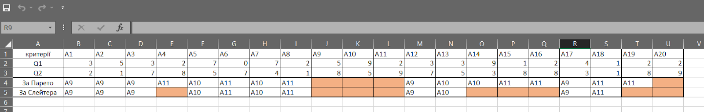

Оптимальні значення за Парето: A9, A10, A11, A20.

Оптимальні значення за Слейтером: A9, A10, A11, A20, A4, A14, A15, A16, A19.

**Графічний розв’язок задачі:**

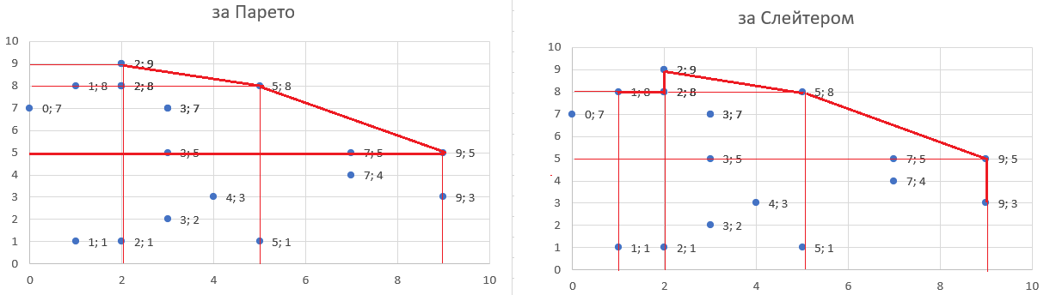



Завдання 2

Для рядка, що складається з рядків 1-3 («Додаток А»), побудувати таблицю значень альтернатив (від A1 до A60) в області критеріїв Q1 та Q2, де значення за першим критерієм відповідають першій цифрі числа, а за другим критерієм – другій цифрі числа. Аналітично (за допомогою алгоритмів п. 3.1–3.2) та графічно визначити множину оптимальних рішень за Парето та за Слейтером.

**Рішення задачі за Парето:**

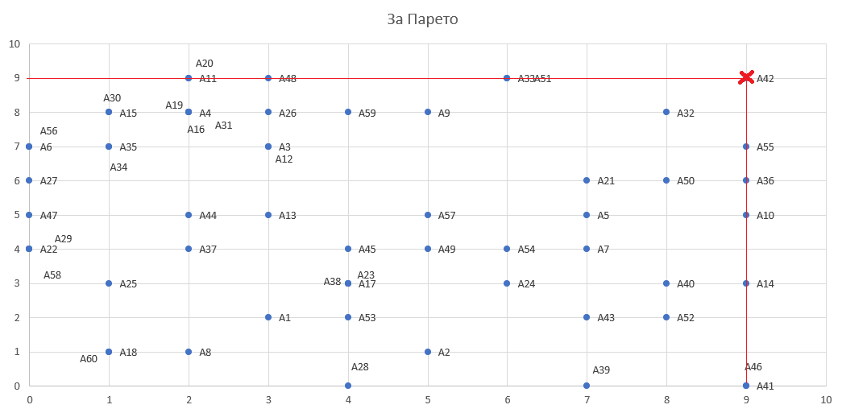

З графіку можемо зробити висновок, що існує 1 оптимальна точка – А42. Оптимальний розв’язок за Слейтера має вигляд: А20=А11, A48, A33=A51, A42, A55, A36, A10, A14.

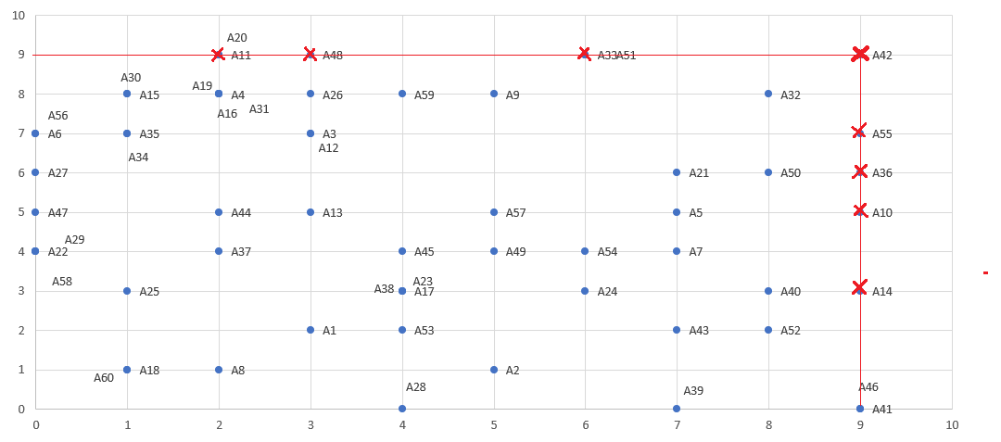

**Висновок:** Отже, в цій лабораторні роботі я дослідила багатокритеріальний вибір і напрацювала навички пошуку раціональних рішень задач типу визначення оптимальних альтернатив за Парето та Слейтером. Вважаю дану лабораторну роботу виконаною в повному обсязі.